第3、4单元过关检测卷
一、填一填。(8题2分，其余每空1分，共27分)
1．98里面有9个( )和( )个一，2个十和4个一组成( )。
2．6个十是( )，( )个十是100。
3．计数器上，从右边起第一位是( )位，第二位是( )位，第三位是( )位。
4．和68相邻的两个数是( )和( )。
5．最小的两位数是( )，最大的两位数是( )
6．按规律填数。
37，38，39，( )，( )，( )，( )。
27，37，47，( )，( )，( )，( )。
7．根据百数表，在空白的方框内填上合适的数。
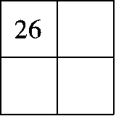
8．把37，49，91，72，84，11按从小到大的顺序排列。
( )＜( )＜( )＜( )＜( )＜( )
9．填序号。
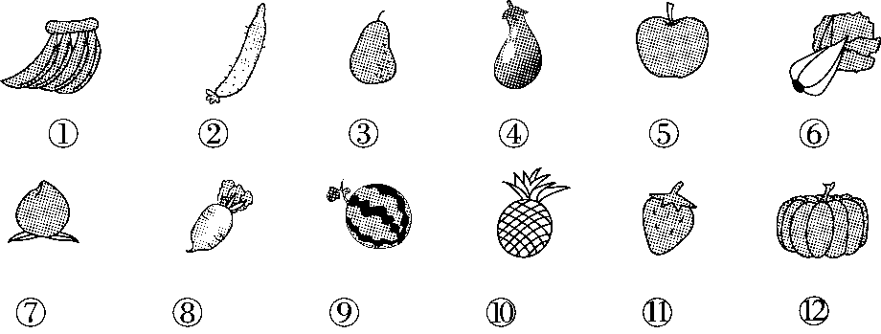
水果有( )，蔬菜有( )。
二、辨一辨。(对的画“√”，错的画“×”)(每题1分，共5分)
1．读数和写数都从个位开始。 ( )
2．88和78，78更接近80。 ( )
3．三位数一定比两位数大。 ( )
4．65的个位是6，十位是5。 ( )
5．这七只动物可以分为三类。 ( )
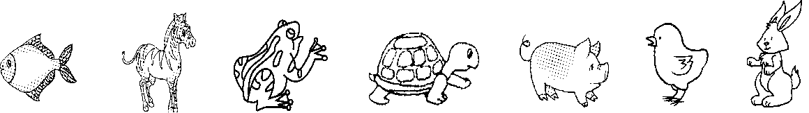
三、选一选。(每题2分，共10分)
1．比28大，比35小的数是( )。
A．32 B．27 C．36
2．65比( )大得多。
A．66 B．90 C．9
3．与56个位相同的数是( )。
A．59 B．60 C．76
4．用3个可以摆出( )个数。
A．3 B．2 C．4
5．与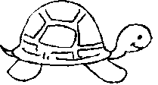不同类的是( )。
A.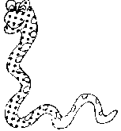 B.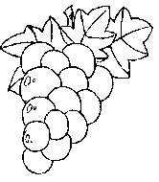 C.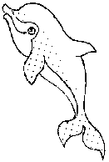

四、我会算。(共21分)
1．直接写出得数。(8分)
80＋5＝ 76－6＝ 64－60＝ 8＋70＝
49－9＝ 83－3＝ 95－90＝ 9＋9＝
2．在里填上“>”“<”或“＝”。(8分)
40＋849 30＋720 7887 75－570
3．在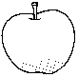里填上合适的数。(5分)
＋8＝78 63－＝60
－40＝6 ＋＝72
五、快乐的课外活动。(共8分)
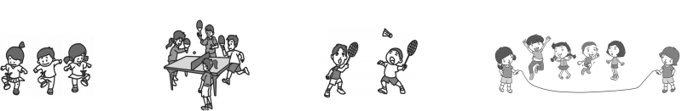
1．按活动项目分一分、涂一涂。(4分)
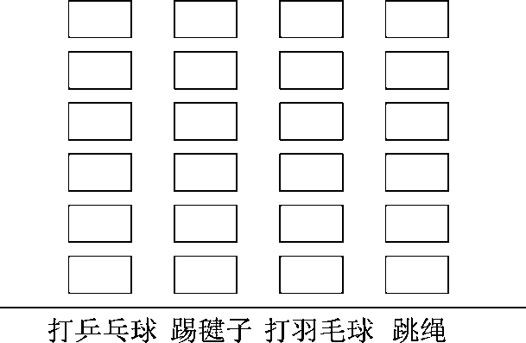
2．如果把这些同学分成两组，可以怎样分？填一填。(4分)
六、故事书可能有多少本？在合适的答案下面画“√”。(5分)
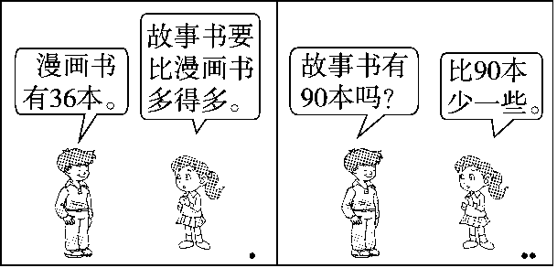
99本 | 40本 | 87本
七、解决问题。(共24分)
1．(5分)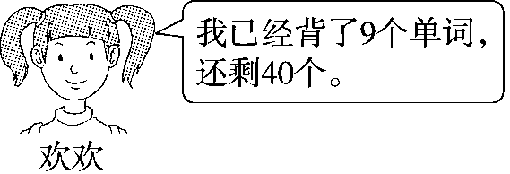欢欢一共要背多少个单词？
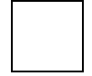＝( )
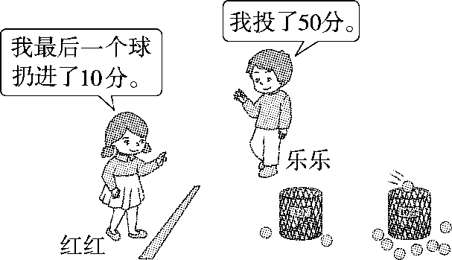
2．(8分)

(1)红红投了多少分？
＝( )
(2)乐乐比红红少投了几分？
＝( )

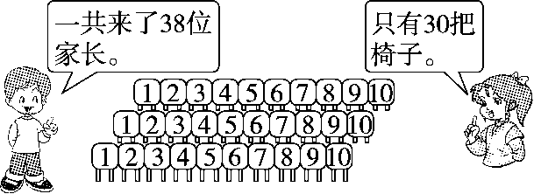
3．(5分)

还缺多少把椅子？
＝( )
4．40个贝壳，每9个贝壳穿一条手链，能穿多少条手链？(6分)
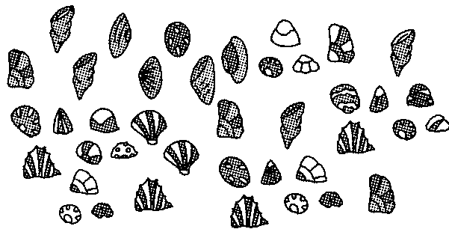

答案
一、1.十 8 24
2.60 10
3.个 十 百
4.67 69
5.10 99
6.40 41 42 43
57 67 77 87
7.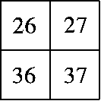
8.11＜37＜49＜72＜84＜91
9.①③⑤⑦⑨⑩ ②④⑥⑧
二、1.× 2.√ 3.√ 4.× 5.√
三、1.A 2.C 3.C 4.C 5.B
四、1.85 70 4 78 40 80 5 18
2.＜ ＞ ＜ ＝
3.70 3 46 70 2
五、1.略
2.(答案不唯一)
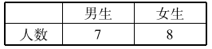
六、87本
七、1.40＋9＝49(个)
2.(1)50＋4＝54(分)
(2)54－50＝4(分)
3.38－30＝8(把)
4.4条

